FICHE MÉTIER | 4e et 3e SEGPA · Champ Habitat  Couvreur, couvreuse

Nom, prénom : | Classe : | Date :
1. Le métier en une phrase
Le couvreur pose la couverture du toit (tuiles, ardoises, zinc) pour que la maison reste au sec.
Famille de métiers : Gros œuvre (le clos et le couvert)
2. Ce qu'il fait, étape par étape
1 Il sécurise le chantier  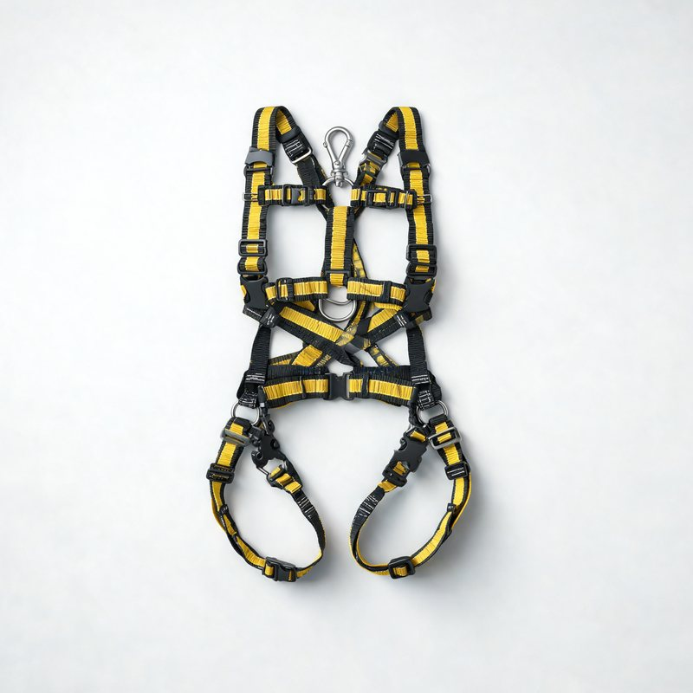  Il installe les protections et s'attache avec un harnais. | 2 Il mesure et il trace    Il calcule le nombre d'ardoises et trace les rangs au cordeau. | 3 Il pose les liteaux  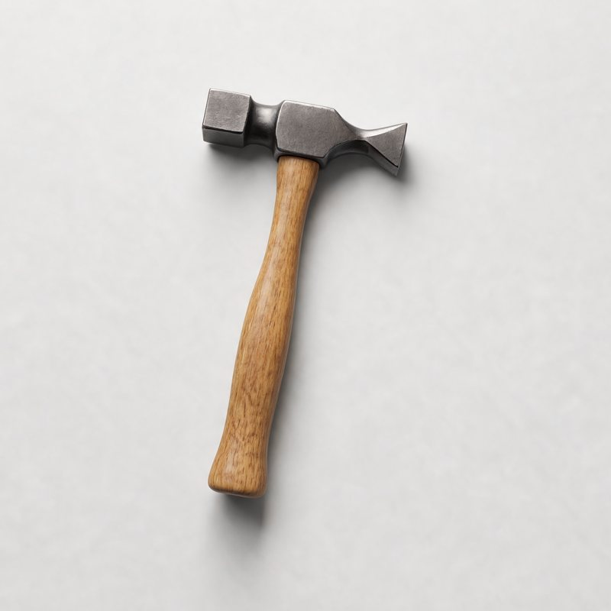  Il cloue les liteaux sur la charpente pour accrocher la couverture.
4 Il taille les ardoises  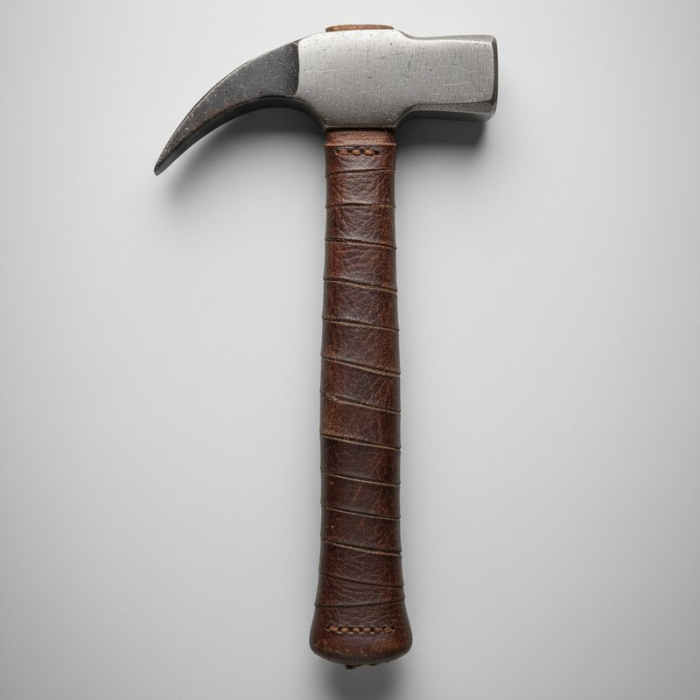  Il coupe les ardoises à la bonne forme avec son marteau de couvreur. | 5 Il pose la couverture  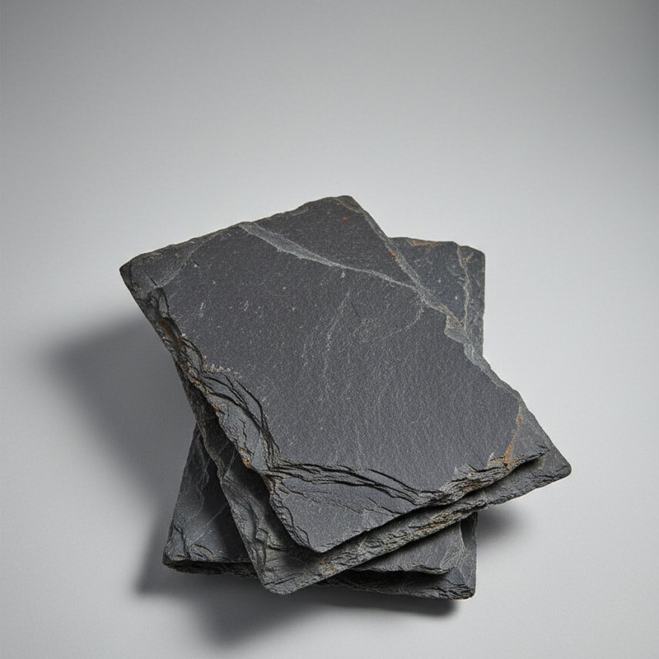  Il pose les tuiles ou les ardoises rang par rang, de bas en haut. | 6 Il pose les gouttières  [ photo à venir ]  Elles récupèrent l'eau du toit. Il vérifie que tout est étanche.
3. Où et comment travaille-t-il ?
Où ?  • Sur les toits des maisons et des immeubles.  • Sur les bâtiments anciens et les monuments à restaurer.  • Sur des chantiers neufs ou pour réparer une fuite.  • Toujours dehors, en hauteur. | Comment ?  • En équipe de deux ou trois.  • En hauteur, sur un échafaudage ou sur le toit.  • Il porte des charges et travaille à genoux sur la pente.
4. Les qualités qu'il faut
✔ Pas peur du vide  Il travaille sur les toits toute la journée. | ✔ Prudent  Il s'attache toujours.
✔ Précis  Une tuile mal posée, et l'eau entre. | ✔ Résistant  Chaleur l'été, froid et vent l'hiver.

5. Sa sécurité : les équipements de protection (EPI)
Harnais  ne pas tomber du toit | 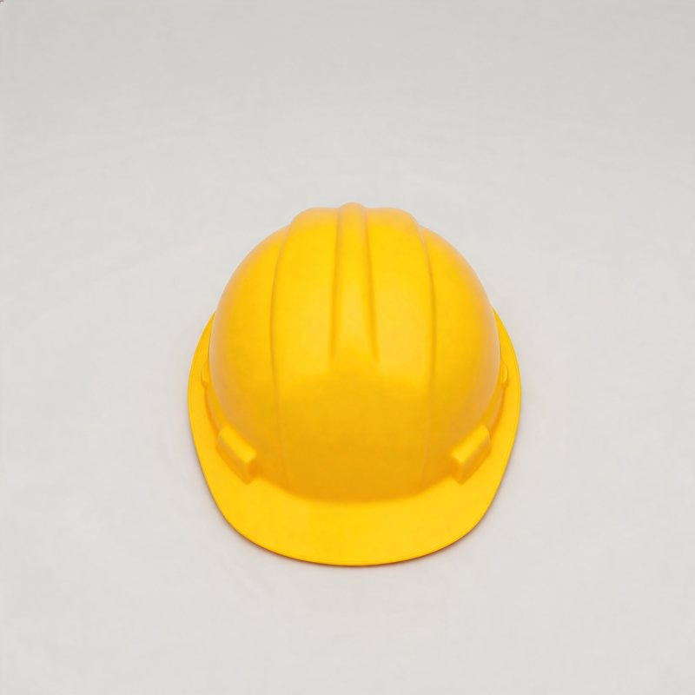  Casque  chute d'objets, chocs |   Gants  ardoises et zinc coupants |   Chaussures de sécurité  antidérapantes | 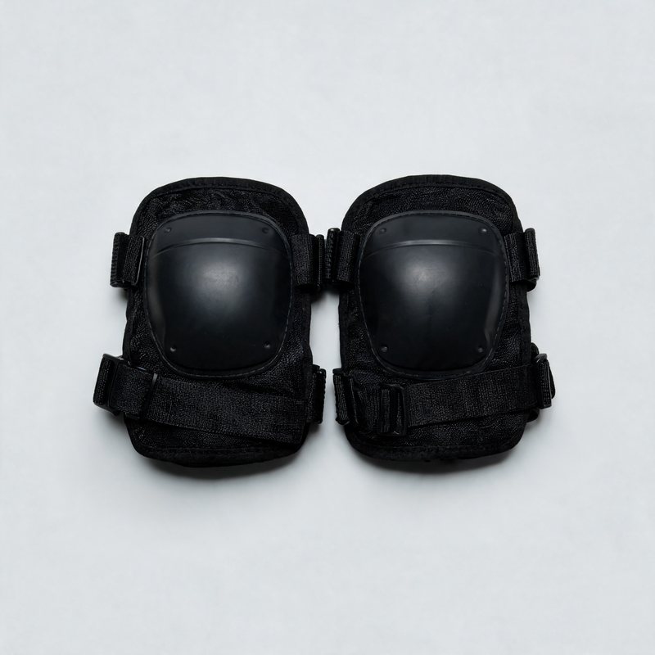  Genouillères  à genoux sur la pente |   Lunettes  éclats quand il taille
6. Comment apprendre ce métier ?
APRÈS LA 3E  CAP Couvreur  2 ans, au lycée professionnel ou en apprentissage (CFA). | APRÈS LE CAP  Je travaille… ou je continue  Par exemple un BP Couvreur, ou un CAP Zingueur en 1 an.
7. Je vérifie que j'ai compris
a) Vrai ou faux ? Coche la bonne case.
 | Vrai | Faux
Le couvreur pose les tuiles et les ardoises. | ☐ | ☐
On pose les tuiles de haut en bas. | ☐ | ☐
Le couvreur doit toujours s'attacher sur un toit. | ☐ | ☐
Le marteau de couvreur sert aussi à tailler les ardoises. | ☐ | ☐
Le couvreur travaille surtout à l'intérieur. | ☐ | ☐
b) Remets les étapes dans l'ordre : écris un numéro de 1 à 6.
…… | Il pose la couverture. | …… | Il sécurise le chantier.
…… | Il mesure et il trace. | …… | Il taille les ardoises.
…… | Il pose les gouttières. | …… | Il pose les liteaux.
c) Pourquoi le couvreur pose-t-il les tuiles de bas en haut ?
………………………………………………………………………………………………………………………………………………
………………………………………………………………………………………………………………………………………………
8. Et moi ?
Ce métier me plaît : ☐ oui ☐ un peu ☐ non
Parce que :
………………………………………………………………………………………………………………………………………………
………………………………………………………………………………………………………………………………………………

